TEORIJA DETEKCIJE SIGNALA

Priredio Dr. sc. Dragutin Ivanec
samo za internu upotrebu (Psihologijski praktikum 1)

Citiranje: Ivanec, D. (2007). Teorija detekcije signala. Skripta. Neobjavljeni rukopis, Odsjek za psihologiju, FF u Zagrebu.

Činjenica da kriterij ispitanika u psihofizičkim mjerenjima (njegova blagost, strogost i sl.) može imati relativno veliki utjecaj na dobivene rezultate iz kojih zaključujemo o nečijoj osjetljivosti, dovela je do pokušaja razvijanja postupaka i metoda koje bi takve utjecaje otklonile barem na neki način držale pod kontrolom.
Jedan od takvih metodoloških pristupa je Teorija detekcije signala (TDS), koju su iz područja tehnologije i inženjerstva u psihofiziku uveli Green & Swets (1966). TDS se temelji na statističkoj teoriji donošenja odluka koja je imala svoju primjenu u inženjerstvu, gdje se javljao problem što točnijeg razdvajanja signala i šuma. Temeljna pretpostavka upotrebe TDS-a u psihofizici, tj. pri ispitivanju osjetljivosti osjetnih sustava, zasniva se na nekim zajedničkim osobinama tehnoloških sustava i perceptivnih procesa kod ljudi u situacijama opažanja. Problem s kojim se susreće opažač u situaciji slabog podražaja (signala) slična je situaciji kod fizikalnih komunikacijskih sistema. Opažač detektira signal u odnosu na uvijek prisutnu podlogu – tj. šum. Takva situacija otežava proces detekcije pa opažač ponekad i sam efekt šuma proglašava signalom. Činjenica jest, koja proizlazi iz mjerenja u klasičnoj psihofizici - da pri mjerenju apsolutnog limena upotrebom metode konstantnih podražaja ispitanici daju odgovore "DA" (vidio sam, čuo i sl.) i u onim situacijama kada podražaj nije bio prezentiran. Dapače, ponekad se ispitanicima namjerno zadaju fiktivni podražaja kako bi se vidjela njihova određena strategija, kako bi mu se eventualno sugeriralo da tu strategiju promijeni ako nije po volji eksperimentatora. Međutim, takvi pozitivni odgovori na fiktivne podražaje nikada nisu bili predmet posebna interesa, već su jednostavno smatrani pogreškom mjerenja (neki bi rigorozniji eksperimentatori bili spremni i posumnjati u iskrenost svojih ispitanika). TDS ovom problemu pristupa na sasvim drugačiji način. Pristalice TDS-a smatraju da se opažač u procesu detekcije susreće s barem dvije komponente – (1) opažanjem i (2) donošenjem odluke o tom opažanju. Primjerice, kod slabih podražaja ispitanik nije siguran je li podražaj osjetio ili ne. Zbog toga redovito zauzima neku strategiju u reagiranju. Opažač nije pasivni primalac, već aktivni promatrač koji čini niz odluka u uvjetima perceptivne nesigurnosti.
Klasična psihofizika bavila se problemom osjetljivosti ali ne i problemom donošenja odluka o toj osjetljivosti, tj. odluka o kojima ovisi kako će ispitanici prezentirati eksperimentatoru svoj doživljaj povodom podraživanja. Rezultati su pokazali da su te dvije komponente međusobno povezane i da bi ovu potonju trebalo nekako razdvojiti od same osjetljivosti, budući da nam je predmet interesa redovito sama osjetljivost osjetnog sustava. S druge pak strane možemo se zasebno pozabaviti i kriterijem odlučivanja ako nam je on od primarnog interesa u pojedinim situacijama psihofizičkog suđenja.
Proučavanje perceptivnih procesa kod ljudi u okviru TDS-a temelji se na nekim općim pretpostavkama, koje se ukratko mogu svesti na slijedeće:
Podražaji (signali) uvijek se detektiraju (opažaju) u odnosu na uvijek prisutni šum. Šum u osjetno-perceptivnim sustavima može biti posljedica spontane živčane aktivnosti (unutarnji faktori) ili slučajnih utjecaja iz okoline (vanjski faktori). I jedni i drugi faktori djeluju po zakonu slučaja (prisjetite se djelovanja nesistematskih varijabilnih faktora) i pretpostavka je da se utjecaj šuma može najbolje opisati varijacijama koje slijede normalnu distribuciju. Ti se efekti šuma uvijek pridodaju efektima signala ako je on prisutan. Stoga je i efekt signala sa šumom distribuiran po normalnoj raspodjeli (zbog umetnutog djelovanja šuma). Iz toga onda slijedi da u slučajevima vrlo slabog signala a velike vjerojatnosti šuma i sam šum može biti detektiran kao da je bio prisutan signal, iako je signal inače subliminalan, tj. realno opažač ga ne bi detektirao. Otuda temeljna pretpostavka TDS-a o dvije normalne distribucije - jedna je distribucija efekata šuma a druga je distribucija efekata signala kojoj se pridodaju efekti šuma. Obje distribucije su normalne i imaju jednako raspršenje. Međusobno se preklapaju a distribucija signala sa šumom (S+Š) pomaknuta je u desno - prosječna aktivnost je veća (mjesto na apscisi), ovisno o intenzitetu signala, odnosno osjetljivosti senzornog sustava da razlikuje da dva efekta (vidi sliku 1).

A | B
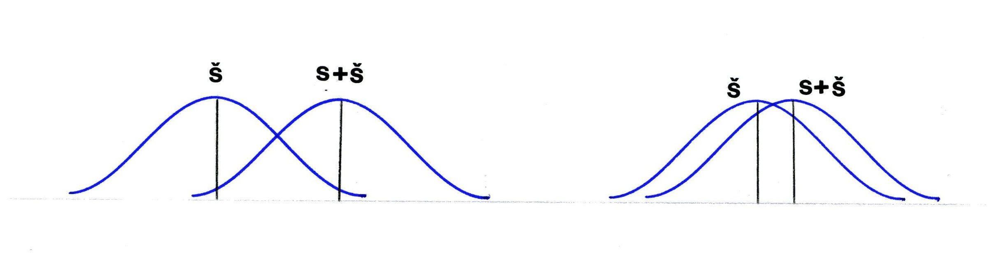
Slika 1. Grafički prikaz temeljnih postavki TDS. Dvije distribucije označene oznakama Š i S+Š prikazuju efikasnost razlikovanja signala (podražaja) u odnosu na šum. Lijevi dio slike (A) prikazuje slučaj jačeg signala ili bolje osjetljivosti, jer su prosječni efekti (okomite linije označavaju prosječni efekt, tj. aritmetičku sredinu) više razmaknuti, tj. opažač bolje razlikuje signal u odnosu na slučaj kada nema signala ( tj. kada postoji samo šum). Desni dio slike reprezentira situaciju kada je ili signal vrlo slab ili je osjetljivost loša, jer je prosječni efekt signala tek nešto malo veći od prosječnog efekta šuma. U slučaju da ispitanik uopće ne može razlikovati efekte signala od efekata šuma (vrlo slaba osjetljivost ili vrlo slab signal) tada će te dvije distribucije biti u potpunosti preklopljene.

Daljnje postavke razmotrimo na opisu jednog uobičajenog eksperimenta detekcije signala u okviru TDS (primjena DA-NE metode). Ispitaniku se prezentira relativno veliki broj podražajnih intervala (barem 300 i više). U polovici intervala pojavljuje se signal određenog i tokom cijelog eksperimenta istog intenziteta, a u drugoj polovici slučajeva signala nema, odnosno prisutan je samo šum. Raspored signala i šuma, odnosno punog i praznog intervala redovito je slučajan. Zadatak je ispitanika da kaže je li detektirao signal ili ne. Iz ovakve situacije proizlazi matrica podražaja i odgovora koja se nalazi u tablici 1.
Tablica 1.
Vrste mogućih odgovora pri upotrebi DA-NE metode TDS-a u ispitivanju efikasnosti signala

 | Odgovori ispitanika
 | DA | NE
S+Š (signal prisutan) | pogodak | propust u detekciji
Š (samo šum) | lažna uzbuna | ispravno odbacivanje

Ako je signal slab, onda su moguća četiri ishoda odgovaranja ispitanika (vidi tablicu 1). U slučaj mjerenja osjetljivosti DA-NE metodom to je redovito slučaj. Primjerice, ako je signal prisutan i ispitanik ga je detektirao onda je to pogodak. Ako je signal bio prisutan a ispitanik ga nije detektirao to je onda propust u detekciji. Ako signala nije bilo, a ispitanik je odgovorio DA (efekt samog šuma proglasio je efektom signala i šuma) to je lažna uzbuna. Ako je pak na prisutnost samog šuma odgovorio NE onda se radi o ispravnom odbacivanju.
Koliko će biti pojedinih odgovora u jednoj ovakvoj matrici ovisi barem o dva čimbenika. Prvi je ispitanikova osjetljivost, a drugi njegova strategija odlučivanja (kriterij koji u procesu donošenja odluka zauzima). Prva novost u odnosu na metodologiju klasične psihofizike u ispitivanju osjetljivosti jest metodološka razlika u postupku istraživanja. U okviru TDS-a redovito se dakle zadaju prazni intervali (najčešće u omjeru s prisutnošću signala 0.5 : 0.5). Duga je novost da je na taj način moguće ispitivati procese donošenja odluka - odnosno dobiti informacije o kriteriju ispitanika. Pretpostavka od koje TDS polazi jest da je taj kriterij konstantan, odnosno da se u toku jednog pokusa ne mijenja. Odgovori ispitanika prema matrici odgovora iz tablice 1, mogu se prikazati i na grafičkom prikazu s distribucijama efekata Š i S+Š (vidi kasnije sliku 2).
Ovisno o tome kakav kriterij će ispitanik zauzeti proporcija pojedinih odgovora biti će različita. Ako ispitanik zauzme relativno blag kriterij (karakteristika blagog kriterija u psihofizici jest da ispitanik češće daje odgovore «+», tj. osjetio sam), onda će on u svojim odgovorima imati relativno puno točnih odgovora (jer će ispravno detektirati signal) ali će zato imati i relativno puno lažnih uzbuna, jer će često i efekte samog šuma proglasiti za efekte signala + šuma). Takva situacija blagog kriterija grafički je prikazana na slici 2 (donji dio slike - kriterij β2). Suprotno ako ispitanik zauzme strogi kriterij (ispitanik teže daje odgovore «+») onda će imati malo točnih pogodaka ali i malo lažnih uzbuna.
U grafičkom prikazivanju jedne takve situacije polazi se od realne činjenice da svi odgovori koji se nalaze s desne strane kriterija su odgovori "DA" (odnosno površine pojedine krivulje ovisne o proporciji odgovora DA) a površine obje krivulje koje su s lijeve strane kriterija odnose se na proporciju odgovora "NE" (vidi sliku 2). Iz ovog slijedi najznačajnija postavka TDS-a koja se tiče psihofizičkog mjerenja osjetljivosti, a ta je da se uzimanjem u obzir proporcija pojedinih odgovora iz matrice odgovora može dobiti mjera osjetljivosti koja je razlučena od subjektivnog kriterija ispitanika. Odnosno, oni ispitanici koji imaju istu osjetljivost a različiti kriterij odlučivanja imat će na rezultatu osjetljivosti u okviru TDS-a isti rezultat, makar im odgovori na prvi pogled to ne pokazuju (a što nije slučaj kod klasične psihofizike).
Kako je to moguće razmotrimo na jednom izmišljenom primjeru. Pretpostavimo da imamo dva ispitanika koji imaju istu osjetljivost ali različiti kriterij odlučivanja (analogna je situacija s istim ispitanikom u dvije situacije u kojima zauzima drugačiji kriterij odlučivanja, strog i blag, npr.). Iz zauzimanja različitog kriterija proizlazi da će ta dva ispitanika imati sasvim drugačije proporcije pojedinih odgovora. Rezultati zamišljenog pokusa prikazani su u tablici 2. Recimo da su naši ispitanici bili u situaciji s 1000 detekcija, u polovici signal istog intenziteta bio je prisutan a u polovici signala nije bilo.

Tablica 2.
Proporcija pojedine od 4 vrste odgovora za dva hipotetska ispitanika koji su jednako osjetljivi, ali imaju različiti kriterij odlučivanja.

 | Blagi ispitanik |  |  |  | Strogi ispitanik
 | DA | NE |  |  | DA | NE
S+Š | 480 | 20 |  | S+Š | 346 | 154
Š | 201 | 299 |  | Š | 33 | 467

Ove dvije matrice odgovora rezultat su zapravo situacije koja je prikazana i na slici 2. Iz tablica bi se moglo jednostavno izračunati kolika je proporcija pojedine vrste odgovora za kojeg ispitanika, blagog ili strogog. Isto se vidi i iz slika (za kompletno pojašnjenje vidi opis slike 2).
Mjera osjetljivosti opažača u TDS-u je vrijednost d'. To je mjera koja pokazuje koliko su razmaknute aritmetičke sredine dviju distribucija (M_{Š} i M_{S+Š}). Ta razmaknutost, kako je već spomenuto na početku (vidi sliku 1) može ovisiti o dva čimbenika, o intenzitetu signala ili o osjetljivosti ispitanika. Primjerice, ako je signal jak i ispitanici ga detektiraju u skoro svim slučajevima onda bez obzira na kriterij skoro uopće neće biti lažnih uzbuna i propusta u detekciji, već će dominirati točni odgovori i ispravna odbacivanja. Tada će i distribucije biti razmaknute i gotovo da neće biti preklapanja. S druge strane, što je osjetljivost manja, tj. što ispitanik lošije razlikuje efekte signala i šuma prema samo efektima šuma, distribucije će se više preklapati tj. razlika između aritmetičkih sredina će biti manja. Razlika između aritmetičkih sredina može se izraziti u jedinicama standardne devijacije, jer po pretpostavci TDS-a obje distribucije imaju istu varijancu (istu standardnu devijaciju). Tako se uz pomoć proporcija pojedinih odgovora i računa koji se temelji na z-vrijednostima i logici površine normalne raspodjele može doći do te razlike odnosno do veličine d' (d' se može odrediti i iz tablica prema jednostavnoj proceduri – vidi tablicu A u prilogu).
Za naš konkretni primjer to izgleda ovako. Pošli smo od situacije iste osjetljivosti ali različitog kriterija ispitanika. Sukladno zauzetom kriteriju, frekvencije pojedinog tipa odgovora dva ispitanika se značajno razlikuju (vidi tablicu 2). Blagi ispitanik ima puno više točnih odgovora nego strogi ispitanik. No, isto tako ima i puno više lažnih uzbuna (u situaciji nejasnoće je li imao osjet ili ne, ispitanik je sklon reći DA. S druge pak strane, strogi ispitanik će iskazivati suprotnu tendenciju). Bez obzira na takvu manifestnu razliku u njihovom odgovaranju, d' kao mjera osjetljivosti trebao bi biti isti za oba ispitanika jer su oni, kako smo pretpostavili jednako osjetljivi (na slici 2 su aritmetičke sredine distribucija jednako udaljene u oba slučaja). U našem slučaju ispitanik s blagim kriterijem je od 500 intervala u kojima je bio prisutan signal imao 480 pogodaka, što je 96%. To znači da je površina distribucije S+Š desno od kriterija 96% (prisjetite se da površine distribucije koje su desno od kriterija se odnose na odgovore "DA"). Iz toga slijedi da od kriterija do aritmetičke sredine distribucije S+Š ima 46% površine te distribucije (96-50). U z- vrijednostima taj dio apscise iznosi 1,75 (od 0 z do z vrijednosti na lijevo do 46% slučajeva). Isti ispitanik u situacijama prezentiranog praznog intervala od 500 slučajeva 201 puta je rekao "DA", što znači da je proporcija njegovih lažnih uzbuna 40% (u odnosu na 60% ispravnih odbacivanja). Iz toga slijedi da od kriterija do kraja distribucije Š se nalazi 40% površine te distribucije, a iz čega opet slijedi da od aritmetičke sredine distribucije Š do kriterija ima 10% površine. Dakle od aritmetičke sredine distribucije M_{Š} do kriterija veličina apscise u jedinicama z-vrijednosti iznosi 0.25. Kada zbrojimo te dvije udaljenosti (prva od kriterija do aritmetičke sredine distribucije M_{S+Š}, i druga od kriterija do aritmetičke sredine distribucije Š) dobijemo vrijednost d' = 2 za našeg blagog ispitanika (1,75+0,25). Ta je vrijednost prostorno i označena ispod dvije donje distribucije na slici 2.
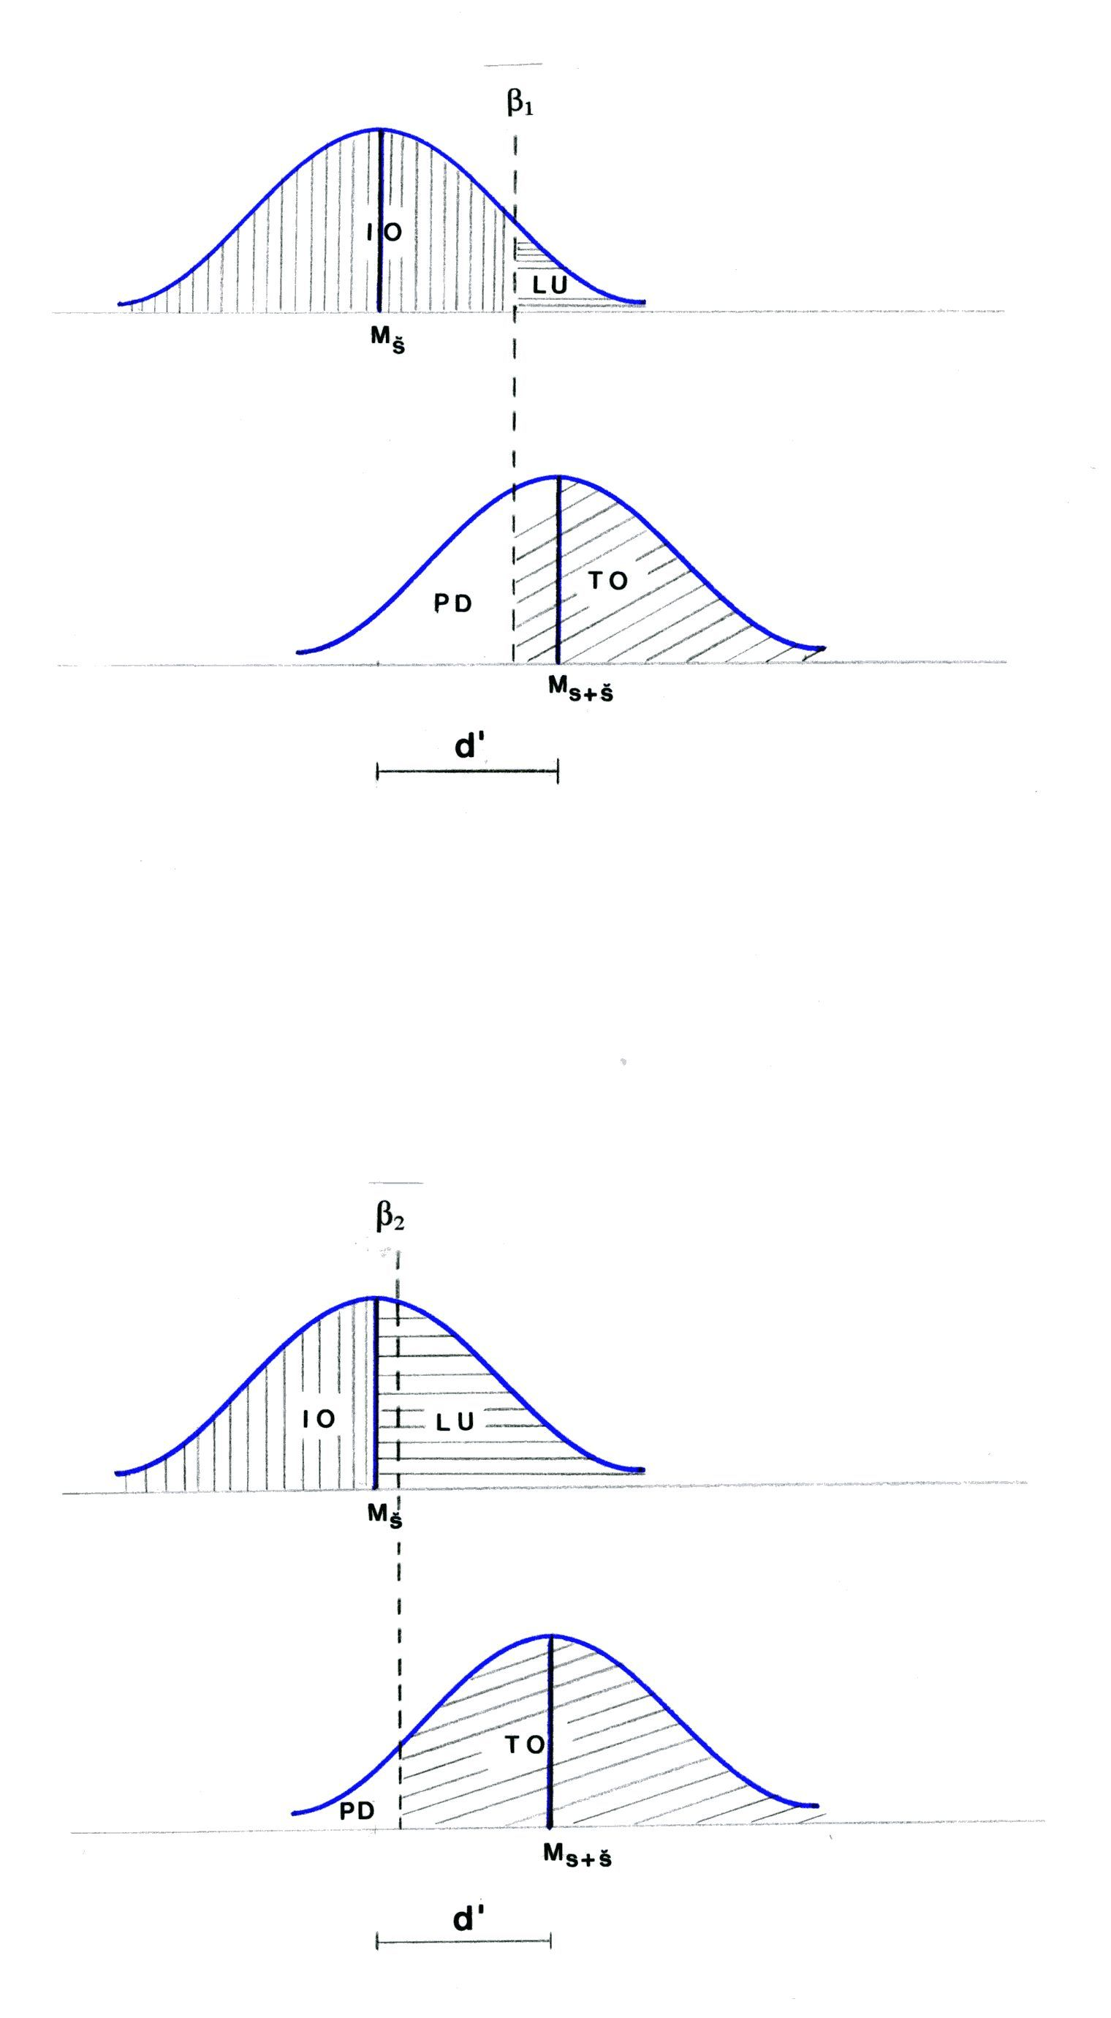 | strogi ispitanik  ←distribucija Š  ←distribucija S+Š  d' =2
blagi ispitanik
←distribucija Š

←distribucija S+Š
d'=2
Slika 2. Grafički prikaz dviju distribucija Š i S+Š za odgovore dva ispitanika s istom osjetljivošću ali različitim kriterijem odlučivanja (rezultati se temelje na frekvenciji odgovora iz tablice 2). Donji dio slike (donje dvije distribucije) odnosi se na odgovore blagog ispitanika, a gornji dio slike (gornje dvije distribucije) na strogog ispitanika. Slika prikazuje dvije distribucije (S i S+Š analogno kao i na slici 1, ali su distribucije nacrtane jedna ispod druge - a ne kao na slici 1 u produžetku - radi lakšeg prikazivanja). Gornja od dviju distribucija za pojedinog ispitanika odnosi se na distribuciju efekata šuma (Š) a donja na distribuciju efekta signal + šuma (S+Š) (prosječna vrijednost distribucije M_{S+Š} je kao što se vidi desno). Obratite pozornost da je razmaknutost dviju distribucija za oba ispitanika ista (distribucije za oba ispitanika su na istoj poziciji – provjerite jesu li potpisane jedne ispod drugih). To implicira da imaju istu osjetljivost, tj. razlika M_{S+Š} i M_{Š} za blagog ispitanika ista kao i za strogog ispitanika. Jedina razlika kod ta dva ispitanika je njihov kriterij odlučivanja. On je na slikama prikazan isprekidan okomitom linijom kroz obje distribucije (za svakog ispitanika posebno). Blagi ispitanik ima blaži kriterij, i on je označen na donjim distribucijama oznakom β2, i više je položen u lijevo. Kod strožeg ispitanika kriterij je više pomaknut udesno i označen s β1. Ti kriteriji (okomite isprekidane linije) dijele svaku od dviju distribucija na dva dijela. Površine distribucija desno od linije kriterija predstavljaju proporcije odgovora DA, a površine distribucija lijevo od linije kriterija predstavljaju proporcije odgovora NE koje je ispitanik dao. Tako primjerice za blagog ispitanika vidimo da ima relativno veliku proporciju točnih odgovora (TO), a to je površina desno od kriterija u donjoj distribuciji koja se odnosi na efekte S+Š. Konkretno to je 96% površine cijele distribucije (vidi u tekstu, ispitanik je imao 480 točnih pogodaka od ukupno mogućih 500). To znači da je imao samo 4% propusta u detekciji (PD) tj. 20 takvih odgovora). Površine te distribucije sukladne su tim postocima. Gornja distribucija je distribucija efekata šuma (Š) i sukladno zauzetom kriteriju β2 imamo površine te distribucije koje se odnose na ostale dvije vrste odgovora. To mogu biti lažne uzbune (LU), dakle odgovori DA kada je bio prisutan samo šum i ispravna odbacivanja (IO), dakle odgovori NE kada stvarno nije bilo podražaja. Proporcije pojedinog dijela te distribucije su: lažne uzbune - 40% (201 odgovor DA) te ispravna odbacivanja - 60%, ili 299 odgovora NE na pojavu šuma (vidi i u tekstu). Za strogog ispitanika analogno se vidi odnos broja pojedinih odgovora (konkretne vrijednosti u tekstu i tablici 2) te površina pojedinih dijelova dviju distribucija. Osjetljivost ta dva ispitanika je ista, jer je d' isti (razlika između aritmetičkih sredina distribucija S+Š i Š).
Naš strogi ispitanik, sukladno svojoj strogoći, imao je relativno manji broj točnih odgovora, 346 ali i manje lažnih uzbuna, svega 33. To znači da je on imao 69,2% točnih detekcija i 6,7% lažnih uzbuna. Ako primijenimo isto statističko načelo u određivanju d' za ovog ispitanika onda ćemo dobiti ove rezultate: od kriterija do M_{S+Š} 19.5% je površine normalne distribucije što odgovara z-vrijednosti od 0.5. Od kriterija do M_{Š} ima onda 43.3% (50-6.7) površine što odgovara z-vrijednosti od 1.5. Njihov zbroj opet daje d'= 2 (usporedi sa slikom 2). Dakle bez obzira na zauzeti kriterij, te bitno različitim odgovorima (primarno odgovorima DA, dakle osjetio sam, što je osnova za računanje osjetljivosti u klasičnoj psihofizici) koji ispitanici daju, analiza tih odgovora u okviru TDS rezultira istom osjetljivošću, istom veličinom d'. Na ovakav način može se onda iz mjere osjetljivosti otkloniti kriterij ispitanika.
Ta je činjenica najvažniji doprinos TDS-a u ispitivanju osjetljivosti. Gore opisana situacija analogna je slučaju detekcije signala od strane istog ispitanika u različitim uvjetima detekcije. Sukladno tome, može se onda ispitivati utjecaj različitih faktora na donošenje odluka ispitanika u zadatku detekcije, a koji se zapravo svi prelamaju preko kriterija ispitanika. Primjerice, informacija o tome koliko će biti "punih" a koliko "praznih intervala" u procesu detekcije djelovat će na kriterij opažača. Ukoliko je poznato da će omjer podražaja (S+Š) i praznih intervala (Š) biti npr. 0.2 : 0.8, to će zasigurno dovesti do promjene kriterija opažača u smjeru da će kriterij biti stroži i opažač će imati tendenciju davanja manjeg broja odgovora "DA" (jer očekuje mali broj signala koji će se prezentirati). Nadalje, promjene kriterija moguće su nagrađivanjem točnih odgovora, odnosno kažnjavanjem netočnih. Ukoliko su nagrade za točnu detekciju veće, a kazne za lažne uzbune manje, to će vjerojatno rezultirati zauzimanjem blažeg kriterija. Primjerice, opažač radarskog ekrana zauzet će u načelu relativno blag kriterij (što će svakako rezultirati većim brojem lažnih uzbuna – dakle, netočnih odgovora). Zašto će zauzeti blag kriterij detekcije? Zato jer svaka lažna uzbuna ne mora biti sama po sebi loša odluka (može se «provjeriti» kroz nekoliko daljnjih opažanja), ali svaki mogući propust u detekciji mogao bi imati vrlo negativne posljedice.
Stoga je interesantno ispitivati i promatrati kako se mijenja detekcija signala pri različitim mogućim kriterijima odlučivanja. Oni se eksperimentalno mogu mijenjati, i oponašati neku moguću realnu situaciju zauzimanja blažeg ili strožeg kriterija.
Slika 3 prikazuje jedan takav hipotetski slučaj ispitivanja detekcije signala za jednog ispitanika u tri različite situacije strogosti kriterija. U svim tim situacijama osjetljivost je ista (isti je ispitanik - a to se vidi na slici po tome da su distribucije u sva tri slučaja jednako razmaknute i d'=2 je isti). Razlika koja postoji između te tri situacije jest u razini strogosti kriterija odlučivanja (vidi desni dio slike 3). Promjenom kriterija ispitanika (označen slovom C u ovom slučaju) od blažeg ka strožem, mijenjaju se odgovori ispitanika, odnosno proporcija pojedinih odgovora. Kod blagog kriterija relativno je veliki broj lažnih uzbuna, ali i veliki broj točnih detekcija. kako kriterij postaje stroži (pomak kriterija u prostoru u desno) broj lažnih uzbuna se smanjuje ali se smanjuje i broj točnih detekcija. Zbog prostorne razmaknutosti normalnih distribucija promjenom kriterija promjene u proporciji lažnih uzbuna i točnih detekcija nisu podjednake. Taj se ne linearni odnos promjena broja točnih detekcija i lažnih uzbuna pri promjeni kriterija vidi na lijevom dijelu slike 3. Točke na grafičkom prikazu prikazuju tipičnu krivulju negativne akceleracije. Takva krivulja unutar TDS-a naziva se ROC krivulja (skraćeno od engl. Receiver-Operating-Charachteristic). Takvim krivuljama prikazujemo odnos proporcije točnih detekcija i lažnih uzbuna za nekog opažača u različitim uvjetima opažanja, odnosno kriterija opažanja. Kako jedna takva krivulja predstavlja podatke istog ispitanika u nekoliko različitih uvjeta ona se još naziva i izosenzitivna - jer ukazuje na istu osjetljivost u različitim uvjetima ispitivanja te osjetljivosti.

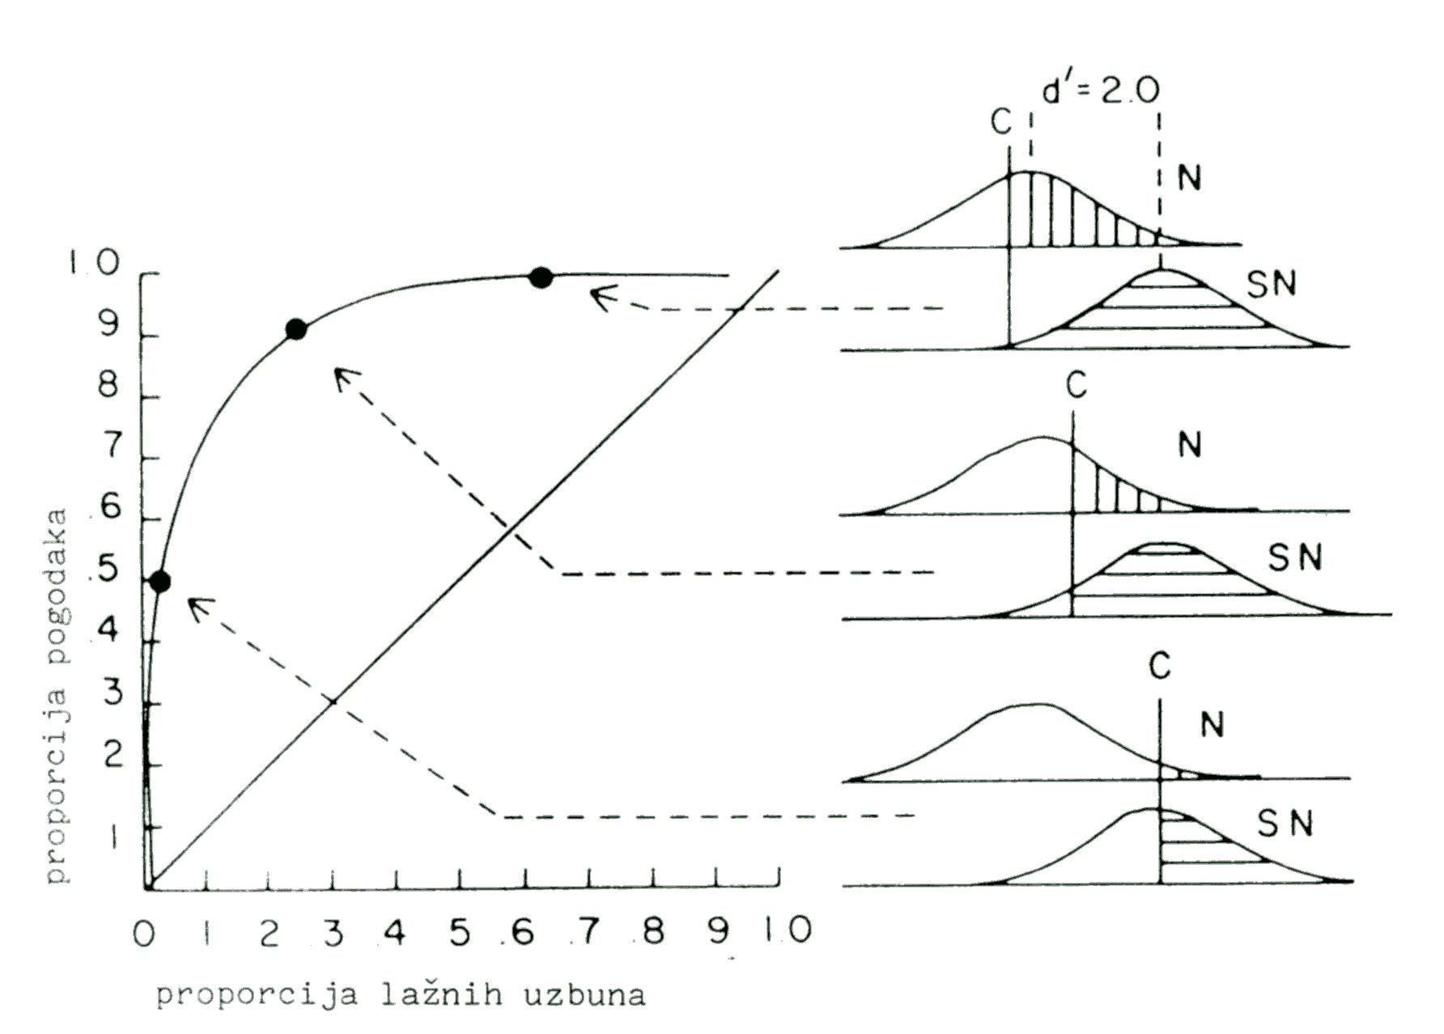

Slika 3. Slika prikazuje hipotetske rezultate ispitivanja osjetljivosti jednog ispitanika u tri različita uvjeta kriterija odlučivanja. Desni dio slike prikazuje distribucije analogne onima na slici 2, ovdje za tri različita kriterija odlučivanja. Kriterij, okomita crta obilježena slovom C mijenja se od blažeg ka strožem (gornje dvije distribucije prikazuju najblaži kriterij). N-označuje distribuciju šuma (Noise) a SN distribuciju signala i šuma (Signal+Noise) (preuzeto iz Gescheider, 1997). Kako se kriterij pomiče desno (sve je stroži, ali osjetljivost je ista i d'=2) tako se mijenja proporcija pojedine vrste odgovora koji se mogu pojaviti. Na gornjim distribucijama su označene (osjenčane) samo proporcije dvije vrste odgovora: lažnih uzbuna i točnih detekcija. Rezultati takvih istraživanja obično se prikazuju kao odnos proporcije lažnih uzbuna i proporcije pogodaka (točnih detekcija). Takav prikaz fiktivnih rezultata za tri kriterija odlučivanja prikazan je na lijevoj strani kao ROC krivulja, koja ima tipičan oblik. Taj odnos nije nikada linearan (osim u jednom slučaju – kojem?) jer se radi o normalnim distribucijama, pa pomicanje kriterija ne mijenja linearno proporciju točnih odgovora i lažnih uzbuna.

Slika 4 prikazuje istu analognu situaciju kao i slika 3, s tom razlikom da je osjetljivost ispitanika slabija (ili je u eksperimentalnoj situaciji intenzitet signala manji). Konkretno veličina indeksa osjetljivosti u ovom slučaju jest manja i iznosi d'=1. Krivulja ima isti karakteristični oblik samo što je bliža dijagonalnom pravcu.

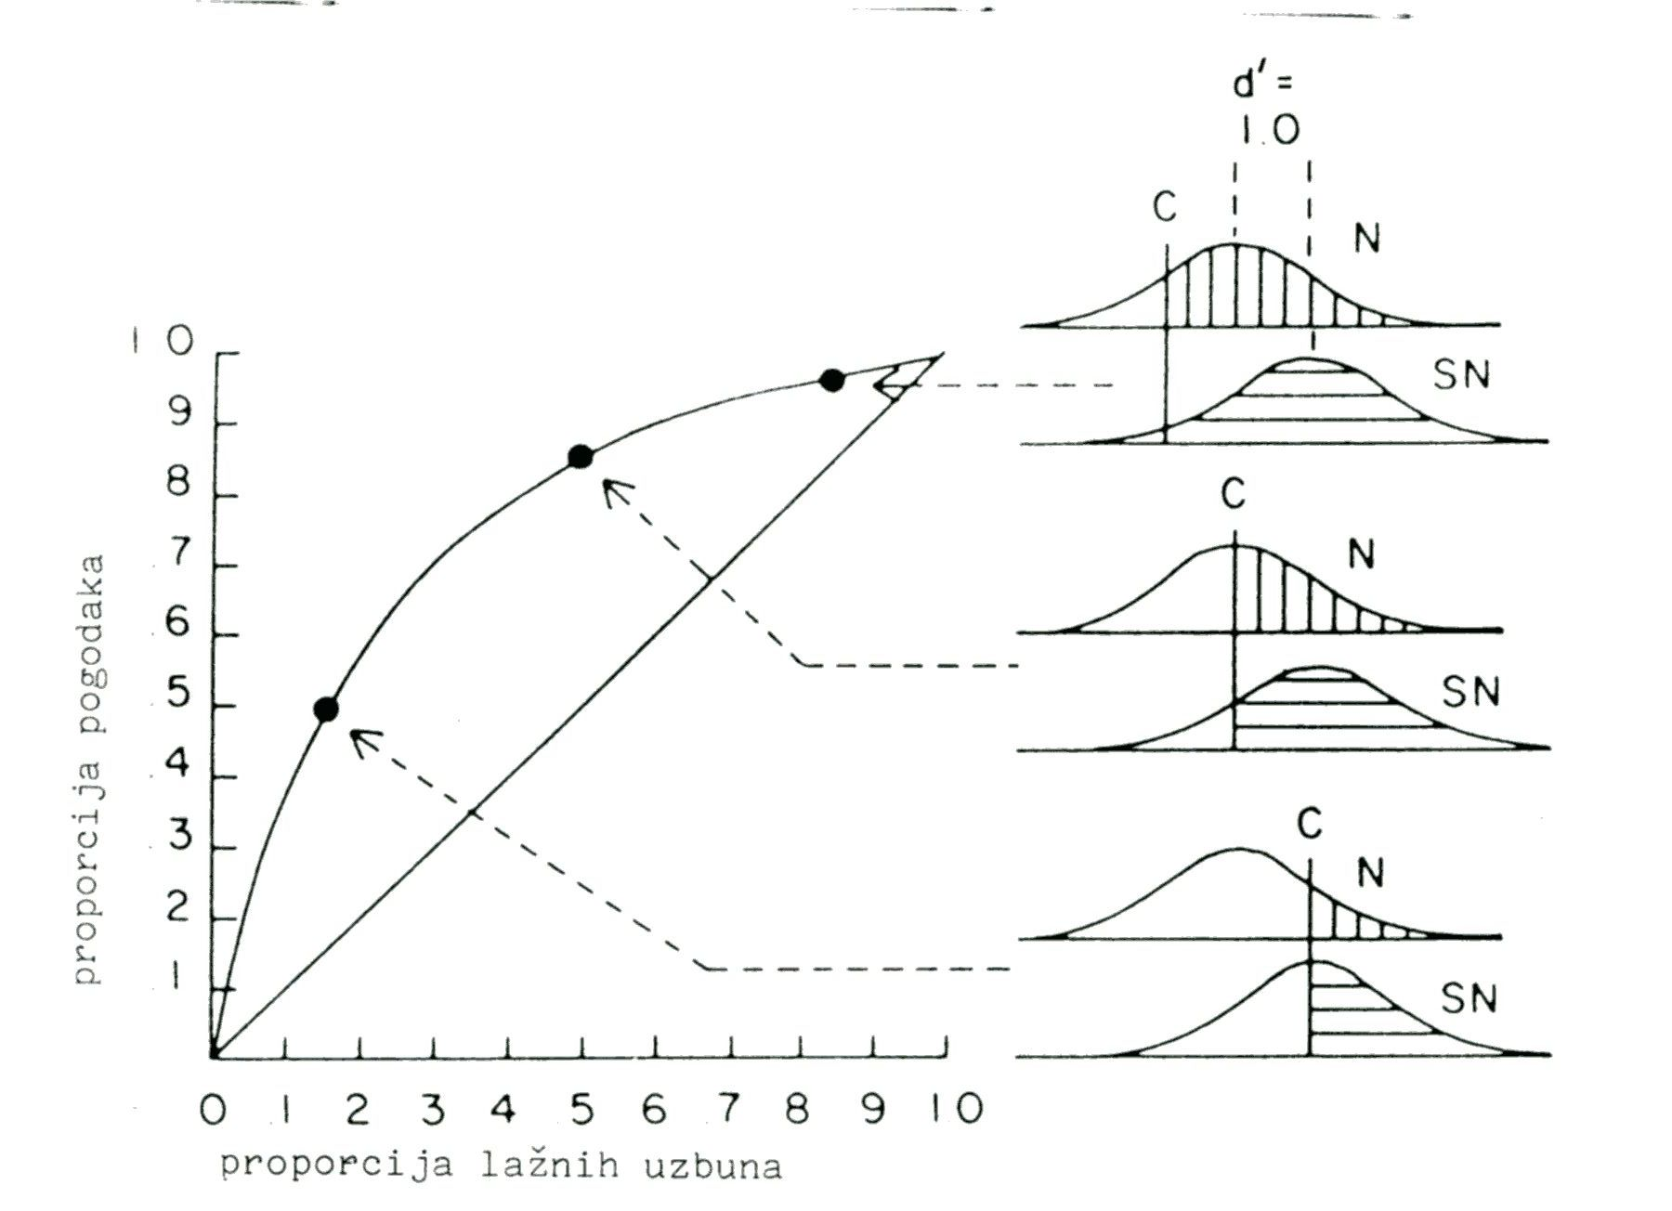
Slika 4. Na slici je prikazana ROC krivulja za jednog ispitanika čija je osjetljivost manja u odnosu na ispitanika čiji su rezultati prikazani na slici 3 (d'=1). U odnosu na sliku 3 može se uočiti da se krivulje S i SN više preklapaju (manje su razmaknute). To rezultira i drugačijim tokom krivulje u odnosu na sliku 3 (manje je zakrivljena).

Slika 5 prikazuje ROC krivulje za nekoliko različitih indeksa osjetljivosti d' koji idu u rasponu od 0 - 3. U slučaju d'=0 krivulja postaje pravac, jer u tom slučaju distribucije Š i S+Š se u potpunosti preklapaju pa pomak kriterija prema višim ili nižim vrijednostima jednako mijenja i proporciju točnih odgovora i proporciju lažnih uzbuna, pa je odnos njihovih proporcija linearan.
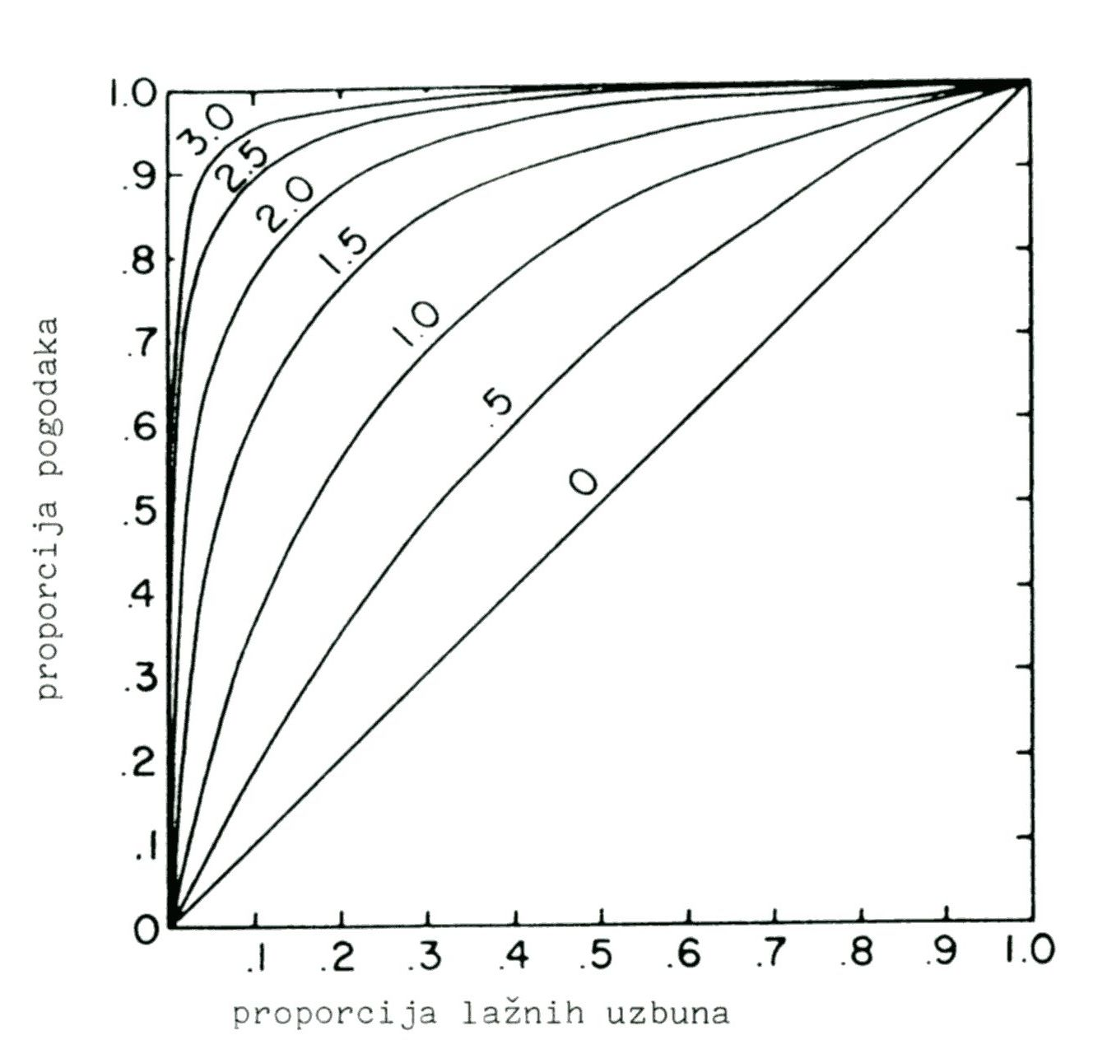
Slika 5. Na slici je prikazano nekoliko ROC krivulja i karakterističan oblik s obzirom kakva je osjetljivost, tj. veličina d'. Iznad svake je navedena vrijednost d'. Za d'=0 krivulja je zapravo pravac jer je odnos proporcija lažnih uzbuna i točnih detekcija isti za svaki kriterij. Što je osjetljivost veća (veći d') krivulja ima strmiji porast

Kriterij suđenja
Na osnovi odgovora dobivenih u okviru TDS-a relativno je jednostavno izračunati mjeru osjetljivosti d'. Isto tako može se izračunati i veličina kriterija odlučivanja, odnosno njegova pozicija (relativno strogi ili blagi kriterij). Po svojoj numeričkoj vrijednosti kriterij odlučivanja je omjer visina ordinata distribucija S+Š i distribucija Š. Označava se grčkim slovom β a formula glasi:

$$β=\frac{\text{vi}\text{sin}a \text{ordinate} \text{distribucije} S+Š \text{kod} \text{kriterija}}{\text{vi}\text{sin}a \text{ordinate} \text{distribucije} Š \text{kod} \text{kriterija}}$$

Izračunavanje i d' i β korisno je kako bi se vidjelo kako pojedina manipulacija u eksperimentu (u uvjetima detekcije) utječe na obje vrijednosti. U nekim se slučajevima mijenjaju obje vrijednosti, a u nekima se samo mijenja vrijednost β. Kako se iz gornjeg odnosa može vidjeti kriterij će poprimiti vrijednost 1 ako se nalazi na mjestu sjecišta dviju distribucija. Takav je slučaj prikazan na slici 6.

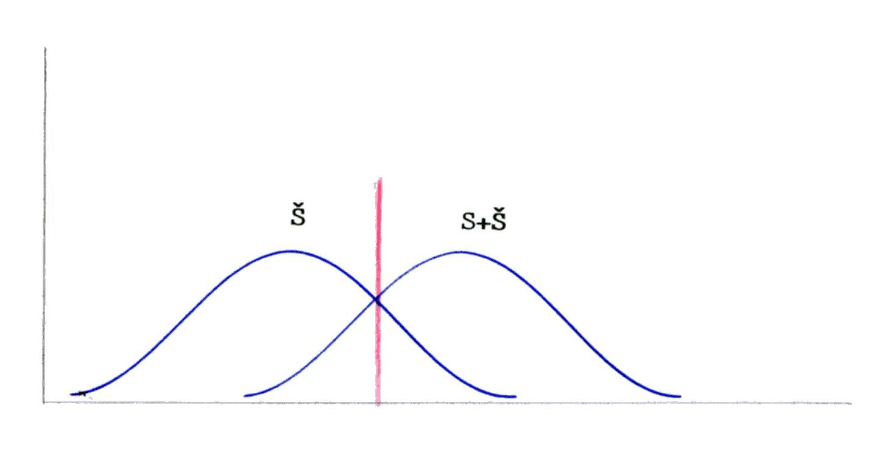

Slika 6. Slika prikazuje položaj kriterija na sjecištu distribucija. U tom slučaju numerička vrijednost β iznosi 1. To će se dogoditi kada postoji ista proporcija točnih pogodaka i ispravnih odbacivanja s jedne strane, odnosno ista proporcija lažnih uzbuna i propusta u detekcije s druge strane . To se ujedno smatra i optimalnim kriterijem.

Ukoliko se kriterij ispitanika (uz konstantnu osjetljivost) promjeni i postane blaži (pomak kriterija u lijevu stranu na slici 6.) njegova vrijednost numerički se smanjuje i postaje manja od jedan jer je visina ordinate distribucije S+Š manja od visine ordinate distribucije Š. Što je pak kriterij stroži on ima numeričku vrijednost veću od jedan, jer je visina ordinate distribucije S+Š na mjestu kriterija veća od visine ordinate distribucije Š. Konkretni račun odnosa visina ordinata dviju distribucija možemo vidjeti na već spomenutom primjeru kod izračunavanja d' sa slike 2.
Položaj kriterija može se odrediti istovjetno kao i d' preko proporcija površina distribucija koje kriterij dijeli na odgovore DA i NE. Za blagog ispitanika vrijednosti su slijedeće: Kriterij siječe distribuciju Š kod vrijednosti - 1.75z, a distribuciju S+Š kod vrijednosti od + 0.25z. Kada se iz tablica normalne raspodjele očitaju vrijednosti visine ordinate (vrijednost y u tablicama z-vrijednosti), za te vrijednosti dobiva se za distribuciju S+Š vrijednost od 0.0863, a za distribuciju Š vrijednost od 0.3867. Iz toga slijedi da je β =0.0863/0.3867 = 0.223. Analogno tome, za strogog ispitanika kriterij siječe distribuciju S+Š kod z-vrijednosti od -0.5, a distribuciju Š kod vrijednosti 1,5z. Visina ordinate za z-vrijednost od 0.5 iznosi 0.3521, a za z-vrijednost 1,5 iznosi 0.1295. Iz toga slijedi da je β = 0.3521/0.1295 = 2,72 (vidi sliku 2 za lakše praćenje).

U okviru TDS-a govori se i o optimalnom kriteriju ispitanika u donošenju odluka. U slučaju da je vjerojatnost pojave signala i praznih intervala ista, onda je optimalni kriterij upravo na sjecištu dviju distribucija (slika 6). Takav kriterij osigurava dugoročno najtočnije detekcije za opažača (najmanji broj pogrešaka u detekciji, što znači i najmanji broj lažnih uzbuna i propusta u detekciji). Ukoliko se uvjeti detekcije promijene, npr. ako se promijeni a priorna proporcija prisutnosti signala u odnosu na sam šum, ili ako se promijeni «vrijednost» odgovora (npr. točni odgovori se nagrađuju a pogrešni kažnjavaju) veličina optimalnog kriterija će se promijeniti. Ukoliko točno znamo vrijednosti nagrada odnosno kazni vrijednost optimalnog kriterija se može izračunati prema formuli:

$$β_{\text{opt}}=\frac{p(\text{sum})}{p(\text{signal}+\text{sum})}x\frac{\left(\text{nag}\text{.}\text{za}\text{isprav}\text{.}\text{odbacivanja}\right)−\left(\text{kazna}\text{za}L\text{.}U\text{.}\right)}{\left(\text{nagrada}\text{za}T\text{.}O\text{.}\right)−\left(\text{kazna}\text{za}\text{propuste}u\text{det}\text{ekciji}\right)}$$

Eksperimentalne provjere su pokazale da u procesima ovakvog tipa donošenja odluka o prisutnosti signala opažači uglavnom zauzimaju optimalni kriterij odlučivanja. Odstupanja se događaju u slučajevima kada treba s obzirom na uvjete detekcije usvojiti ekstremno blag ili ekstremno strog kriterij. Opažači se teško odlučuju na ekstremne vrijednosti kriterija, bez obzira što bi to u nekom konkretnom slučaju rezultiralo optimalnim učinkom u detekciji.

Metode u okviru TDS-a

Teorijski okvir TDS-a, osim što je ponudio nove poglede i shvaćanje osjetljivosti, uveo je i novi metodološki pristup - a samim time i neke nove metode u ispitivanju osjetljivosti. Ovdje će biti opisane one najosnovnije.

DA-NE metoda
DA-NE metoda temeljna je metoda TDS-a u ispitivanju osjetljivosti te donošenja odluka u procesu suđenja pri detekciji signala. Primjena DA-NE metode sastoji se u tome da se ispitaniku (opažaču) prezentira velik broj podražajnih intervala (za korektno mjerenje bilo bi ih potrebno najmanje 300). Ukoliko je broj podražajnih intervala mali, može se dogoditi da ispitanik ne dade sve 4 vrste odgovora koji se inače mogu pojaviti (vidi tablicu 1). Jer ako je signal stvarno liminalan, a prema teoretičarima TDS-a osjetljivost je kontinuirana (tj. varira u vremenu upravo zbog varijacija u efektu šuma) može se dogoditi da ispitanik uopće nema niti jedan odgovor u kategoriji točnih odgovora - ili ih ima vrlo malo. To može imati za posljedicu da se d' niti ne može izračunati - ili čak da u nekim situacijama bude i negativna vrijednost - što je samo po sebi nelogično. Određeni broj podražajnih intervala sadrži signal, dok ga ostali broj podražajnih intervala ne sadrži (prazni intervali - prisutan je samo šum). Intenzitet signala isti je tokom cijelog mjerenja. Raspored zadavanja punih i praznih intervala tokom cijele serije slučajan je, a zadatak ispitanika jest da odgovori je li u podražajnom intervalu signal bio prisutan (DA) ili nije (NE). Karakterističnost ili novina pri primjeni ove metode sastoji se upravo u prezentaciji tih praznih intervala. Prazni intervali (tzv. fiktivni podražaji) ponekad se koriste i kod metode konstantnih podražaja, ali njih je tada relativno mali broj. Kod DA-NE metode, temeljne za TDS, nužno je potrebno da je proporcija praznih intervala veća, kako bi se dobila informacija o strategiji ispitanika pri donošenju odluka o osjetljivosti (odgovori DA na prazne intervale su lažne uzbune). Proporcija praznih intervala odredi se unaprijed prije mjerenja i održava se konstantnim tokom cijelog mjerenja. Ona se obično saopćava ispitaniku jer ta informacija onda određuje opažačev kriterij odlučivanja. Podražajne intervale potrebno je na jasan način označiti kako bi ispitaniku bilo jasno kada može očekivati signal. Primjerice, kada se opažaju tonovi uobičajeno je da se podražajni intervali vremenski obilježavaju svjetlosnim podražajem u relativno kratkom vremenu (1-2 sek.). Zadatak je ispitanika da što brže dade svoj odgovor na pitanje je li ton (signal) bio prisutan u vremenskom intervalu obilježenim svjetlom ili nije. Mijenjajući proporciju punih intervala u odnosu na prazne, ili pak mijenjajući vrijednost točnih pogodaka ili lažnih uzbuna (nagrađivanjem ili kažnjavanjem pojedinih od te dvije vrste odgovora), zadržavajući pri tom intenzitet signala konstantnim, moguće je iz nekoliko eksperimentalnih situacija dobiti elemente za konstrukciju ROC krivulje.

Metoda prisilnog izbora
Najznačajnija odlika TDS-a kao metodološkog pristupa osjetljivosti ima osnovicu u tome da postupci mjerenja i određivanja osjetljivosti jesu oslobođeni djelovanja kriterija ispitanika. U je tom smislu, prema mnogim psihofizičarima, upravo metoda prisilnog izbora - najbolja metoda. Pri primjeni ove metode ispitanicima se uvijek zadaju najmanje dva podražajna intervala. U jednom intervalu nalazi se podražaj dok je drugi prazan (prisutan je samo šum). Zadatak je ispitanika da izabere jedan od intervala za koji smatra da sadrži podražaj. Raspored punih i praznih intervala slučajan je. Ukoliko ne postoji neka sustavna tendencija ispitanika da preferira neki podražajni interval u kojem bi se nalazio podražaj (drugi npr.), on će izabrati onaj u kojem je veća vjerojatnost da se signal nalazi. To će biti onaj interval u kojem je vjerojatnost senzorne aktivnosti veća, a to je pak onaj u kojem se uz šum nalazi i signal (za razliku od onog intervala u kojem se samo nalazi šum). Takvu će strategiju u načelu zauzeti svi ispitanici - i strogi i blagi. Jer ako se već moraju odlučiti za neki interval onda će to vjerojatno biti onaj koji ima veću vjerojatnost senzorne aktivnosti, bez obzira zauzimaju li strogi ili blagi kriterij. Dakle opažači u načelu zauzimaju maksimalno mogući blagi kriterij. Na tome se temelji vrijednost ove metode, odnosno stajalište da se ovom metodom dobivaju mjere osjetljivosti na koje nema utjecaja promjenjivog kriterija ispitanika. Zauzimanje maksimalno blagog kriterija rezultirat će i vrijednostima limena manjim u odnosu na one dobivene nekim drugim metodama (konstantnih podražaja npr.). Jedan od kriterija za dobru psihofizičku metodu jest i taj, kako navodi Osgood (1953) da je najbolja je ona metoda koja daje najmanju vrijednost limena.
Usporedbe rezultata dobivenih DA-NE metodom i metodom prisilnog izbora pokazuju da metoda prisilnog izbora ima u tom smislu prednosti. Primjerice, prilikom zadavanja podražaja čija je detektabilnost primjenom DA-NE metode bila negdje oko razine slučajnog pogađanja (50% točnih detekcija), primjenom metode prisilnog izbora ona je često bila iznad te razine od 50%. Izjave opažača prilikom primjene metode prisilnog izbora često su takve da oni zapravo ne mogu opaziti podražaj u bilo kom intervalu (dakle slučajno pogađaju), dok s druge strane sustavno imaju više pogodaka nego što bi se to prema slučaju očekivalo.
Najčešća primjena metode prisilnog izbora jest s dvije alternative (jedan prazni i jedan puni interval) - u tom slučaju obično se u literaturi ta metoda naziva 2AFC (eng. Two Alternative Forced-Choice procedure). Broj intervala može se i povećati pa metoda može imati oblik 4AFC, 6AFC itd.
Budući da kriterij ispitanika pri primjeni ove metode nema utjecaja na veličinu limena, ona se dosta koristi u ispitivanju apsolutne i diferencijalne osjetljivosti. Ukoliko se koristi metoda prisilnog izbora s dvije alternative, i s nekoliko razina intenziteta signala onda je jednostavno doći do podataka o osjetljivosti. Na temelju proporcije točnih pogodaka za pojedinu intenzitetnu razinu može se nacrtati psihofizička funkcija s koje se onda za razinu od 75% točnih pogodaka (vrijednost koja odgovara sredini skale suviška pogodaka iznad slučajnog pogađanja) odredi veličina apsolutnog limena.
Ukoliko imamo vrijednosti proporcije točnih pogodaka dobivenih primjenom metode prisilnog izbora, možemo iz posebnih tablica (Tablica B u prilogu) pronaći korespondentnu vrijednost d'. Tablice sadrže d' vrijednosti za pojedinu proporciju točnih odgovora u odnosu na broj alternativa korištenih u mjerenju. S obzirom da se s povećanjem broja podražajnih intervala smanjuje mogućnost slučajnog pogađanja, s povećanjem alternativa za istu proporciju točnih odgovora d' vrijednost raste. Transformacija proporcije točnih odgovora u d' može biti od koristi ukoliko se žele uspoređivati vrijednosti dobivene iz različitih eksperimenta s različitom metodologijom, npr. usporedba rezultata dobivenih metodom prisilnog izbora s rezultatima dobivenim DA-NE metodom.

Metoda stupnjeva sigurnosti
Kako je navedeno, prilikom upotrebe metode prisilnog izbora eliminira se utjecaj subjektivnog kriterija ispitanika, na način da svi ispitanici zauzimaju maksimalno blag kriterij. Pa ipak, dva ispitanika koja imaju istu osjetljivost mjerenu metodom prisilnog izbora mogu se znatno razlikovati prema sigurnosti s kojom donose svoje odluke o detekciji (pri čemu sigurnost onda implicitno ukazuje na njihov kriterij). Netko će se vjerojatno odlučiti za podražajni interval s podražajem - ako već nema neku informaciju o tome gdje je signal (jer ništa nije osjetio) - i tako posredno zauzeti blag kriterij. To ipak ne znači da je on svoj odgovor dao lako (što jest karakteristika blagog kriterija). U tom smislu se ispitanici mogu značajno razlikovati i to može biti daljnji indikator kriterija koji ispitanik «nosi sa sobom». Stoga se ispitanicima prilikom detekcije daje mogućnost da izraze svoj stupanj sigurnosti u točnost svoje odluke u procesu detekcije. Pri tome se stupanj sigurnosti može izraziti nekim dogovorenim sustavom kategorija (1-5) ili najjednostavnije na skali od 0 - 100, gdje 0 znači da se radi o potpunoj nesigurnosti u iskazani sud (slučajno pogađanje) a 100 označava potpunu sigurnost u donesenu odluku. Osim što na taj način dobijemo i informaciju o ispitanikovu kriteriju, stupnjevi sigurnosti koje ispitanik daje nakon detekcije imaju i tu dobru osobinu da smanjuju neugodu koja se javlja kod ispitanika zbog toga što su nesigurni u svoje odluke - a što je posebno izraženo kod vrlo slabih intenziteta kada ispitanici gotovo da i nemaju senzorne podatke na kojima bi temeljili svoju odluku. U takvim slučajevima ispitanicima je zadatak u istraživanju doživljajno olakšan ako im se omogući da izraze i svoj stupanj sigurnosti u točnost svoje odluke. Odabirom malih vrijednosti (nula) ispitanici se zaštićuju od "pogrešaka", što može pozitivno djelovati na motivaciju u daljnjem pokusu.
Razlike u stupnjevima sigurnosti između blagih i strogih ispitanika biti će očite. Strogi ispitanici će uz svoje odluke o prisutnosti signala vezivati male stupnjeve sigurnosti, dok će kod ispitanika s blagim kriterijem stupnjevi sigurnosti uz te iste intenzitete podražaja biti veći. Tako se iz izjava o stupnjevima sigurnosti mogu odrediti vrijednosti koje će ukazivati na ispitanikov kriterij. U tom smislu najpoznatiji je beta indeks. On se određuje kao prosjek svih danih stupnjeva sigurnosti, bez obzira na točnost detekcije, za pojedinu intenzitetnu razinu podražaja :
$$β=\frac{S\text{SS}}{k}$$
Na temelju određenih beta vrijednosti za svaku intenzitetnu razinu moguće je formirati psihofizičku funkciju kao odnos intenziteta podražaja i korespondentnih beta vrijednosti. (slika 7). S obzirom da je reagiranje na neki podražaj povezano sa stupnjem sigurnosti u detekciju tog podražaja ima opravdanja koristiti stupnjeve sigurnosti i kao zasebni indikator osjetljivosti - pa je moguće odrediti i vrijednosti limena (slika 7). Češće se ipak koriste stupnjevi sigurnosti u psihofizičkim suđenjima kao dodatni indikator osjetljivosti. Stupnjevi sigurnosti koji pokazuju da je ispitanik svoj sud donio na temelju slučajnog pogađanja (uz neki intenzitet podražaja dani su stupnjevi sigurnosti nula) mogu poslužiti kao osnova korekcije odgovora. Primjerice, ukoliko je bilo relativno mali broj mjerenja, pa pri vrlo slabim intenzitetima prevlada jedan tip odgovora (pogodci npr.) a iz podataka o stupnjevima sigurnosti vidljivo je da je ispitanik pogađao (stupnjevi sigurnosti su nula) mogu se odgovori ispitanika izbalansirati prema slučaju i tada takav podatak koristiti pri utvrđivanju psihofizičke funkcije. Deklarirani stupnjevi sigurnosti nadalje ukazuju na kriterij ispitanika. Što je razlika između psihofizičke funkcije dobivene na temelju proporcije točnih odgovora i psihofizičke funkcije na temelju stupnjeva sigurnosti veća (površina među tim dvjema funkcijama) to je ispitanik stroži, i obratno (slika 7).
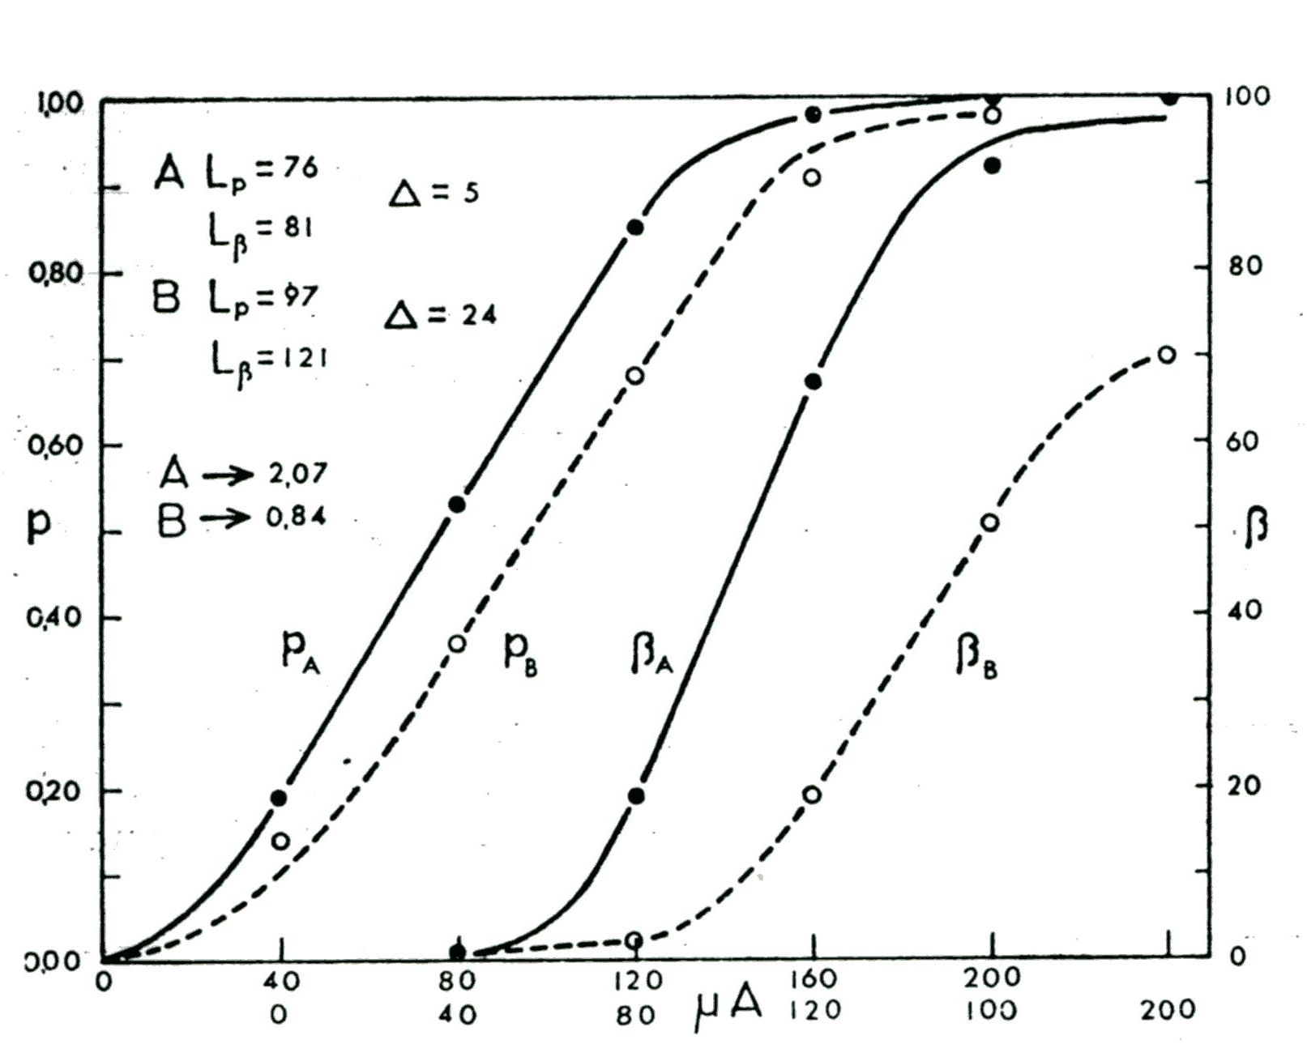
Slika 7. Rezultati jednog «blažeg» (A) i jednog «strožeg» (B) ispitanika izraženi na različite načine. S p_{A} i p_{B} označene su psihofizičke funkcije dobivene na osnovi proporcije detekcija; s β_{A} i β_{B} označene su psihofizičke funkcije dobivene na osnovi β-indeksa. L_{p} i L_{β} su vrijednosti limena dobivenih na osnovi detekcija odnosno β-indeksa; s A→ i B→ označen je prosječni stupanj sigurnosti uz promašaje (prema Kolesarić, 1979).

Primjena TDS
TDS kao teorijski i metodološki sustav najveću primjenu unutar psihologije našao je u ispitivanju osjetljivosti, odnosno unutar psihofizike. No brojni su primjeri primjene TDS i izvan područja psihofizike. Gescheider (1997) navodi nekoliko područja primijenjene psihologije u kojima se teorijski i metodološki okvir TDS uspješno primjenjuje (problemi donošenje liječničkih dijagnoza na temelju rendgenskih snimaka, donošenja odluka u socijalnim situacijama i sl). Ovdje ćemo ukratko spomenuti primjenu TDS u ispitivanju boli.
Vrlo je rašireno shvaćanje kako je bol bila na marginama interesa psihofizičara iz razloga što se smatralo da je izučavanje boli opterećeno puno većim brojem nesenzornih čimbenika koji mogu djelovati na njenu pojavu i manifestaciju, nego što je to slučaj kod uobičajenih senzornih modaliteta (vid, sluh, dodir). Individualne razlike u iskazu boli i njenog intenziteta svakom brzo upadaju u oči, bez obzira što vanjska situacija koja dovodi do boli ostaje nepromijenjena kod različitih ljudi. Kulturalno iskustvo, odgoj, atribucije uzroka te emocionalna stanja u radikalnoj mjeri mogu utjecati na doživljaj intenziteta boli. Ukratko rečeno, u doživljaju boli osim senzornih faktora imamo i značajno djelovanje nesenzornih. Zašto je prag boli različit kod ljudi različitog kulturalnog porijekla? Imaju li Nepalski nosači veći prag boli od nekog činovnika iz zapadne Europe iz razloga manje osjetljivih senzornih sustava u nastajanju boli ili zato što se jednostavno ponašaju više stoički? Ukoliko se nesenzorne faktore shvati kao nečiji kriterij odlučivanja, onda se TDS nameće kao vrlo prihvatljiva i korisna metodologija u pristupu ispitivanja intenziteta boli - jer TDS se pokazala kao vrlo korisna u razdvajanju procesa koji su u osnovi osjetljivosti od onih koji su u osnovi kriterija odlučivanja (pomoću d'). Prilikom raznovrsnih pokusa u području boli vrlo je čest slučaj da je placebo imao analgetski učinak. S obzirom da se nije moglo pretpostaviti da bi neaktivna fiziološka tvar mogla taj učinak ostvariti na nekoj pretpostavljenoj teorijskoj (fiziološkoj) osnovici, smatralo se da je zapravo došlo do promjena samo u kriteriju ispitanika prema izražavanju intenziteta boli (zbog očekivanja da se bol treba smanjiti ili tko zna još kojih čimbenika). Isto se tako smatralo da i neki drugi postupci imaju analgetska svojstva upravo zbog promjena u kriteriju ispitanika - odnosno djelovanja na nesenzorne faktore - a da se ništa nije promijenilo što se tiče samog intenziteta boli, odnosno senzornih procesa koji su u osnovi njegovog intenziteta. Vrlo ilustrativno istraživanje u tom smislu proveli su Crawford i Yang (1974), čiji je cilj bio ispitati osnovicu analgetskog djelovanja akupunkture. Kao što je poznato, akupunktura može imati značajne efekte na redukciju boli. Autori su eksperimentalno izazivali bol zagrijavanjem kože nadlaktice obiju ruku. Jednu ruku su tretirali akupunkturom, a drugu ne. Ukoliko akupunktura ima analgetskih utjecaja onda bi se to trebalo odraziti na neuralnu aktivnost u senzornim sustavima koji posreduju u nastanku boli (i smanjiti je). To nadalje znači da bi i osjetljivost ispitanika za bol u situaciji tretmana akupunkturom trebala biti smanjenja. Naposljetku to proizlazi i iz izjava ispitanika da osjećaju manju bol za vrijeme i nakon tretmana. Zadatak ispitanika je bio da razlikuju različite intenzitete bolnih podražaja u ruci koja je bila tretirana ubodom igala i u onoj koja nije. Rezultati su pokazali da su ispitanici iskazivali značajno manju bol u ruci tretiranoj akupunkturom (manji intenziteti boli, manji broj povlačenja ruke ispod zagrijane površine). Međutim, kada su autori rezultate podvrgli analizi prema teorijskom modelu TDS pokazalo se da nije došlo do promjene u osjetljivosti za bol između dvije ruke - niti prije, niti za vrijeme, niti poslije tretmana akupunkturom. Osjetljivost izražena preko d' bila je ista za obje ruke. Ono što se tretmanom promijenilo bio je kriterij odlučivanja (beta) koji je bio značajno veći za ruku koja je bila podvrgnuta akupunkturi. Autori su zaključili da ispitanici osjećaju isti intenzitet "fiziološke" boli u obje ruke, ali su bili puno manje spremni izjaviti da je iskustvo koje su doživjeli toplinskim podraživanjem ruke koja je bila pod akupunkturom - bolno. Na temelju ovog istraživanja ne mogu se donositi dalekosežniji zaključci o utjecaju akupunkture na smanjenje boli - ono je samo ilustracija primjene jedne metodologije u pokušaju rješavanja problema utjecaja nesenzornih faktora u istraživanju osjetljivosti.

Završno o TDS
Pojava TDS u mnogočemu je promijenila gledišta psihofizičara na osjetljivost. Uvođenje hipoteze da je u osnovici svakog senzornog ponašanja uvijek prisutan šum (a za što ima primjera u realnom životu - da u većini senzornih sustava perzistira spontana neuralna aktivnost i u odsutnosti podraživanja) dovelo je u sumnju koncepciju o postojanju apsolutnog limena. Kako smo vidjeli u okviru primjene metoda TDS odgovori "DA", kao i "NE", mogu ukazivati i na pogrešne detekcije te se ne mogu koristiti sasvim jednoznačno u svrhu razdvajanja subliminalnih i supraliminalnih stanja živčanog sustava - kako se to smatralo u okviru klasične psihofizike. Pristaše TDS u tom smislu zagovaraju kontinuiranu osjetljivost te smatraju limen samo arbitrarnom granicom između osjećanja i neosjećanja. Doduše, mnogi psihofizičari smatrali su da su limeni određeni klasičnim psihofizičkim metodama previsoki i da je možda prestrogo svaku lažnu uzbunu poistovjetiti s čistim pogađanjem - ali su i dalje zagovarali koncept limena kao upotrebljivu mjeru funkcionalne razine osjetnog organa, s obzirom da pretpostavka o kontinuiranoj osjetljivosti nije eksperimentalno potvrđena (Bujas, 1975).
Druga pretpostavka, a o kojoj ovise mnoge proceduralne osobitosti metoda TDS, odnosi se na oblik i raspršenje distribucija šuma i signala + šuma. Te distribucije nemaju uvijek istu varijancu, a ponekad i nemoguće provjeriti imaju li distribucije istu varijancu, što je osnova za prigovore matematičkim postupima izračunavanja d' i beta indeksa. Ukoliko točke na ROC krivulji nisu u skladu s teorijskim pretpostavkama i očekivanjima onda ta pretpostavka o istim varijancama nije zadovoljena. Primjerice ukoliko proporcije lažnih uzbuna i točnih odgovora pretvorimo u z-vrijednosti onda bi ROC krivulja trebala biti pravac manje ili više paralelan s dijagonalnom osi. To nije uvijek slučaj s konkretnim eksperimentalnim podacima što ima posljedice na korektnost računa. No, kako navodi Gescheider (1997), ipak u velikoj većini slučajeva pretpostavka o približno jednakim varijancama obiju distribucija vrijedi.
Možda je najveća zasluga i prednost TDS ta što je pokušala razdvojiti senzorne i nesenzorne efekte u ispitivanju osjetljivosti. Svakako jest činjenica da se u procesu detekcije ispitanik susreće s dvije stvari: detekcijom i odlukom o toj detekciji. Kriterij odlučivanja, sveprisutan u psihofizici, barem je nakratko stavljen pod određenu kontrolu. Problem koji se javlja i u okviru TDS jest u stabilnosti tog kriterija unutar neke eksperimentalne situacije. Na žalost, nema mogućnosti kontrole promjena kriterija - a za koje TDS smatra da je unutar neke eksperimentalne situacije više manje nepromjenjiv.
TDS je svakako unaprijedila psihofiziku svojim novim teorijskim i metodološkim pristupom koji, ipak se mora reći, nije sasvim bez prigovora. Svojom koncepcijom o uvijek prisutnom šumu zapravo je i približila ispitivanje osjetljivosti u realnim životnim uvjetima u kojim svakodnevno djelujemo i time povećala mogućnosti spoznaje funkcioniranja našeg senzornog sustava.
Reference
Bujas, Z. (1975). Kriterij efikasnost signala u psihofizici. Stručni skupovi psihologa "Dani Ramira Bujasa" 1974., 31-39. Zagreb: Društvo psihologa Hrvatske.
Crawford, C.W., & Yang, J.C. (1974). Acupuntural Analgesia? Evaluation by Signal Detection Theory. Science, 184, 1096-1097.
Gescheider, G.A. (1997). Psychophysics: The Fundamentals. (3rd ed.). Lawrence Erlabum Associates, Publishers, London.
Green, D.M. & Swets, J.A. (1966). A Signal detection theory and psychophysics. New York: Wiley.
Kolesarić, V. (1983). Stupanj deklarirane sigurnosti subjekta kao dodatni kriterij perceptivne efikasnosti podražaja. Psihologija osjeta i psihofizika, knjiga 1. Društvo psihologa Hrvatske, Zagreb
Osgood, C.E. (1953). Method and Theory in experimental Psychology. New York: University Press.

